Bahagian A
[40 markah]

Jawab semua soalan dalam bahagian ini.

1 | Rajah 1 menunjukkan satu kejohanan sukan yang popular.
 | Rajah 1
 | (a) | Nyatakan Dasar Sukan Negara yang berkaitan dengan Rajah 1.
 |  | ………………………………………………………………………………………
 |  | [ 1 markah ]
 | (b) | Huraikan dua kesan penganjuran sukan tersebut dari sudut ekonomi negara.
 |  | - …………………………………………………………………………………………
 |  | - …………………………………………………………………………………………
 |  | [ 2 markah ]
 | (c) | Penganjuran sukan di atas menyebabkan perkembangan yang pesat ke atas industri sukan. Nyatakan satu kepentingan sains sukan terhadap industri sukan..
 |  | ……………………………………………………………………………………………..
 |  | [ 1 markah ]

2 | Rajah 2 menunjukkan aksi mengangkat dumbel.
 | Rajah 2
 | (a) | Namakan otot yang bertindak sebagai agonis semasa aksi mengangkat dumbel dalam Rajah 2.
 |  | ………………………………………………………………………………………………
 |  | [ 1 markah ]
 | (b) | Pengucupan otot agonis di atas melibatkan otot jenis II (type II).  Nyatakan dua ciri fiber otot tersebut.
 |  | - …………………………………………………………………………………………
 |  | - …………………………………………………………………………………………
 |  | [ 2 markah ]
 | (c) | Nyatakan satu fungsi otot rangka berdasarkan rajah 2.
 |  | ……………………………………………………………………………………………..
 |  | [ 1 markah ]

3. | Rajah 3 di bawah ialah antara organ yang mengawal asas pergerakkan dan postur manusia.
 | 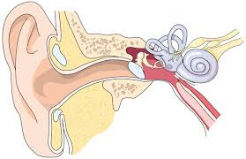
 | X |  | Y
 | Rajah 3
 | (a) | Namakan sistem kawalan postur X dan Y di atas.
X : ..................................................................................................................
Y : …………………………………………………………………………..
 |  |  |  |  | [ 2 markah ]
 | (b) | Nyatakan fungsi sistem X di atas.
 |  | .............................................................................................................................................
 |  |  |  |  | [ 1 markah ]
 | (c) | Nyatakan satu perbezaan antara sistem visual ambien dan sistem visual fokal.
 |  | Visual ambien |  | Visual fokal
 |  |  |  |  | [ 1 markah ]

4. | Rajah 4 menunjukkan seorang atlet melakukan Ujian VO₂ Max berlari di atas treadmill.
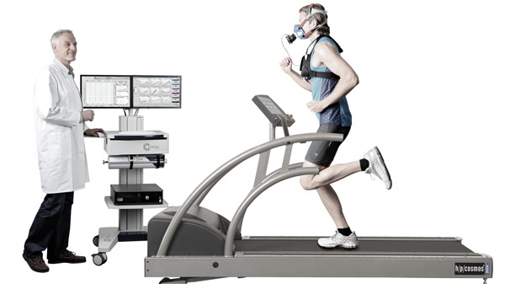

Rajah 4

(a) | Namakan satu ujian lain untuk menguji tahap kecergasan daya tahan kardiovaskular.
 | ............................................................................................................................................................
 |  |  | (1 Markah)
(b) | Nyatakan satu latihan yang boleh meningkatkan komponen kecergasan berdasarkan aktiviti Rajah 4
 | ..........................................................................................................................................................
 |  |  | (1 Markah)
(c) | Namakan acara olahraga yang menggunakan komponen kecergasan ini.
 | .........................................................................................................................................................
 | ( 1 markah)

5. | Rajah 5 menunjukkan piramid makanan atlet.
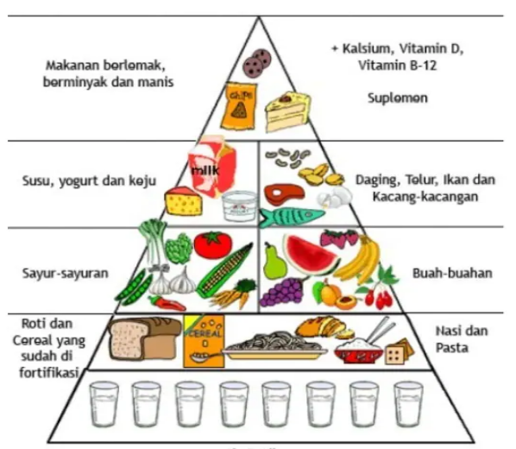
P
Q
 | Rajah 5
 | a. | Apakah masalah kesihatan yang bakal dihadapi sekiranya atlet mengambil nutrien P secara berlebihan.
 |  | ………………………………………………………………………………………
 |  |  | [1 markah]
 | b. | Nyatakan bantuan ergogenik yang mengaplikasikan keperluan nutrien Q kepada atlet.
 |  | ………………………………………………………………………………………
 |  |  | [1 markah]
 | c. | Amri merupakan seorang atlet sukan kayak bagi acara 1500 meter, jelaskan sumber tenaga utama yang digunakan oleh Amri.
……………………………………………………………………………………...

……………………………………………………………………………………...

 |  |  | [2 markah]

6. | Rajah 6 menunjukkan atlet pada permulaan larian  Saya ingin meningkatkan kelajuan larian saya
Saya ingin mencapai potensi terbaik diri saya

Saya ingin berpuas hati dengan prestasi saya

 | Rajah 6
 | a. | Nyatakan motivasi yang sedang berlakukepada atlet tersebut.
 |  | ………………………………………………………………………………………………………………………………………..
 |  |  | [1 markah]
 | b. | Nyatakan satu proses penetapan matlamat yang berkesan.
 |  | ………………………………………………………………………………………
 |  |  | [1 markah]
 | c. | Jelaskan kesan positif kepada atlet yang mempunyai motivasi intrinsik melebihi motivasi ektrinsik.
……………………………………………………………………………………...

……………………………………………………………………………………...
 |  |  | [2 markah]

7 | Rajah 7.1 dan 7.2 menunjukkan peralatan yang digunakan untuk balutan dan taping  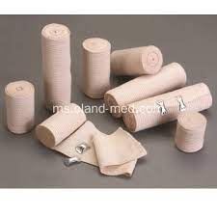  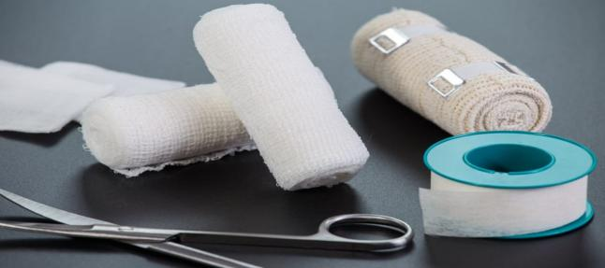  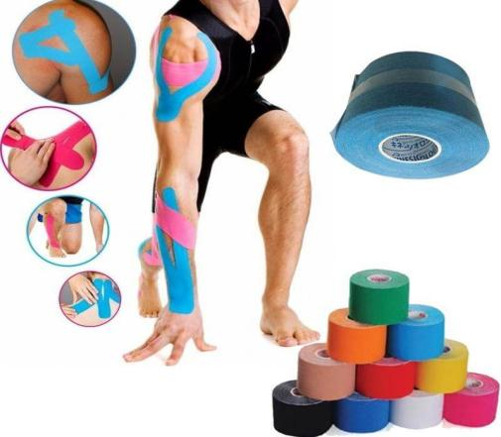  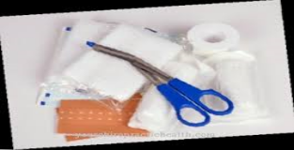  Rajah 7.2  Rajah 7.1
(a) | Namakan satu jenis pembalut yang terdapat dalam rajah 7.1.  ......................................................................................................................................................
 | [ 1 markah]
(b) | Nyatakan satu fungsi pembebatan menggunakan pembalut seperti di rajah 7.1.  i. ...........................................................................................................................................  ii. .........................................................................................................................................
 | [ 2 markah]
(c) | Jelaskan satu fungsi kinesiology tape pada rajah 7.2 di atas.  .......................................................................................................................................................
 | [1 markah]

8 | Maklumat di bawah adalah mengenai satu situasi kejurulatihan.  Seorang jurulatih olahraga acara jarak jauh, melatih seorang atlet yang berumur 20 tahun. Jurulatih tersebut sering mengambil kadar nadi rehat dan kadar nadi latihan atletnya bagi memastikan keberkesanan program latihan.
 | a) | Nyatakan satu tempat di mana kadar nadi boleh diambil pada tubuh badan manusia.  ....................................................................................................................................................
 |  | (1 markah)
 | b) | Mengapakah jurulatih perlu mengetahui kadar nadi atletnya sebelum menjalani latihan.
 |  | …………………………………………………………………………………………………
 |  | (1 markah)
 | c) | Apakah strategi yang boleh digunakan atlet untuk mengurangkan keletihan otot semasa menjalani latihan.
 |  | …………………………………………………………………………………………………
 |  | (1 markah)
 | d) | Hitungkan kadar nadi latihan (KNL) bagi atlet itu jika intensiti latihannya ialah 60% dan kadar nadi rehat adalah 60dsm.  Diberi fomula pengiraan : KNL = [(KNM-KNR) x % intensiti latihan)] + KNR
 |  | (2 markah)

9. | Rajah 8 menunjukkan proses pentermokawalaturan semasa atlet melakukan aktiviti fizikal.
 | 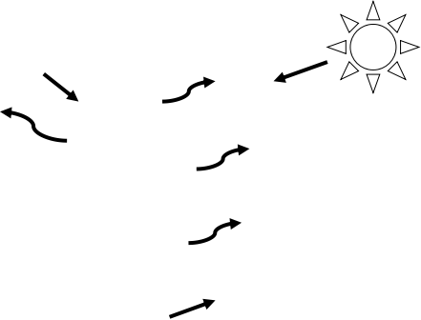
 | Rajah 8
 | a. | Nyatakan satu cara bagaimana haba dinyahkan daripada tubuh atlet tersebut.
 |  | ……………………………………………………………………………………
 |  |  | [1 markah]
 | b. | Nyatakan satu kesan sekiranya dehidrasi berlaku pada atlet tersebut.
 |  | ………………………………………………………………………………………
 |  |  | [1 markah]
 | c. | Berdasarkan maklumat aktiviti fizikal di bawah, kira kadar kehilangan peluh atlet dengan menunjukkan kaedah pengiraan.  [ 1 gram = 1 mililiter ]
- Berat badan sebelum aktiviti : 63 kilogram
- Berat badan selepas aktiviti : 61.8 kilogram
- Perubahan berat badan : 1.2 kilogram
- Jumlah air diminum semasa aktiviti : 300 mililiter
- Jumlah urin : 0 mililiter
- Kehilangan peluh : __________________
- Masa aktiviti : 40 minit
- Kadar perpeluhan : 37.5miliiter/minit
 |  | Ruangan Pengiraan :
 |  |  | [2 markah]

10 | Rajah 9 menunjukkan keagresifan yang berlaku dalam permainan ragbi
 | 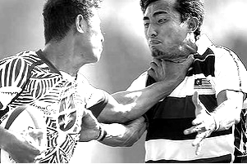
 | Rajah 9
 | a. | Nyatakan keagresifan yang berlaku pada rajah 9.
 |  | ………………………………………………………………………………………
 |  |  | [1 markah]
 | b. | Namakan satu keagresifan selain daripada 9 (a).
 |  | ………………………………………………………………………………………
 |  |  | [1 markah]
 | c. | Nyatakan satu faktor yang mempengaruhi keagresifan dalam sukan di atas dan jelaskan kaedah yang sesuai bagi mengurangkannya.
……………………………………………………………………………………...
……………………………………………………………………………………...

 |  |  | [2 markah]

Bahagian B
(20 Markah)
Jawab mana-mana dua soalan dalam bahagian ini

11 | Rajah 10 dibawah menunjukkan carta skor Kejohanan Bola Sepak peringkat MSS Terengganu.
Pasukan | Marang | Dungun | Setiu | Besut | Jaringan | Bolos
Marang |  | 4-5 | 1-1 | 5-4 | 10 | 10
Dungun | 5 - 4 |  | 4 - 2 | 2 - 2 | 11 | 8
Setiu | 1-1 | 2 - 4 |  | 5 - 2 | 8 | 7
Besut | 4 - 5 | 2 - 2 | 2 - 5 |  | 8 | 12
Menang – 3 mata, seri -1 mata, Kalah -0 mata

Rajah 10

 | (a) | Hitung jumlah perlawanan keseluruhan bagi pertandingan pada rajah 10.
 |  | [ 2 markah ]
 | (b) | Salin dan susun semula keputusan skor berdasarkan kedudukan pasukan daerah yang diberi.  Pasukan Daerah P M S K J B Mata Kedudukan  1  2  3
 |  | [ 3 markah ]
 | (c) | Tulang fibula Ahmad patah apabila diterjah oleh pemain lawan. Apakah teknik pengurusan kecederaan yang sesuai diaplikasikan kepada Ahmad ketika di tempat kejadian sebelum Ahmad dihantar ke hospital.  Nyatakan dua bahan yang boleh digunakan untuk mengaplikasikan prosedur kecederaan tersebut
 |  | [ 3 markah ]
 | (d) | Ketika perlawanan berlangsung diantara Besut menentang Setiu berlaku pelanggaran antara pemain dan salah seorang dari mereka tidak sedarkan diri. Namakan prosedur pengurusan kecederaan sukan yang sesuai digunakan dan tujuan prosedur tersebut digunakan
 |  | [ 2 markah ]

12 | Rajah 11 menunjukkan sistem peredaran darah manusia.
 | 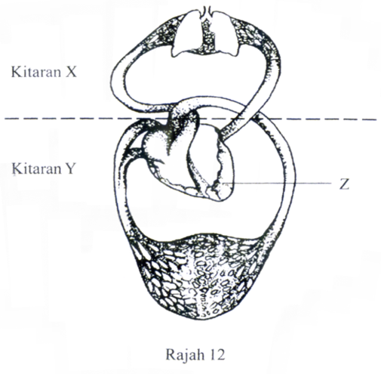
 | Rajah 11
 | a | Namakan bahagian Z dan jelaskan tiga fungsinya.
 |  |  | [ 4 markah ]
 | b | Terangkan kitaran X dan kitaran Y
 |  |  | [ 4 markah ]
 | c | Hitung keluaran jantung seorang atlet yang mempunyai Kadar Denyutan Jantung  (KDJ) = 60 dsm  Isipadu strok = 75 ml. | [ 2 markah ]

13 | Rajah 12 menunjukkan pertandingan lumba basikal lebuhraya.  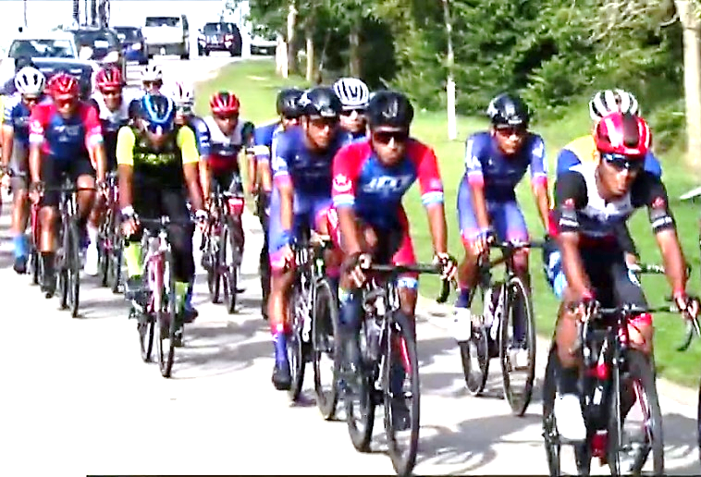  Rajah 12
(a) | Jelaskan dua langkah pencegahan kecederaan sukan yang harus dipatuhi oleh atlet di atas.
 | [ 4 markah]
(b) | Nyatakan satu bahan bantuan ergogenik pemakanan yang sering diambil oleh atlet acara di atas dan jelaskan fungsinya.
 | [ 2 markah]
(c) | Salah seorang atlet yang mengambil bahagian dalam acara di atas telah terjatuh kerana terlanggar pembahagi jalan. Beliau mengalami kecederaan tisu lembut.  Jelaskan dua jenis kecederaan tisu lembut oleh atlet itu.
 | [ 4 markah]

